 | Emirati Arabi & Arabia Saudita
9 giorni / 8 notti
Partenza ogni lunedì con voli Emirates dall'Italia
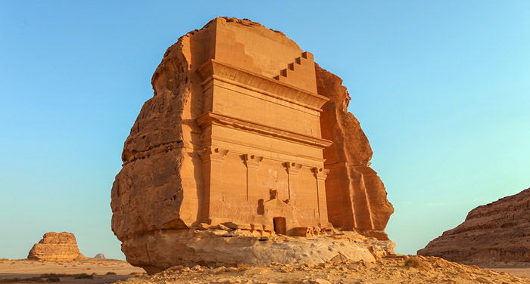
ITALIA - DUBAI - ABU DHABI - TABUK - NEOM - TABUK -
AL ULA - DEDAN - HEGRA - TABUK - ITALIA

PERIODO | DOPPIA | SINGOLA | RAGAZZI
05 - 26 Settembre 2022 | € 2869 | € 2531 | € 1911
03 Ottobre 2022 - 24 Aprile 2023 | € 3281 | € 2806 | € 2118
01 - 29 Maggio 2023 | € 2869 | € 2531 | € 1911
La quota include:
I voli dall'Italia con Emirates/Fly Dubai classe M/L; i trasferimenti da/per l'aeroporto (ultima notte shuttle bus a Dubai); 8 pernottamenti in hotel con trattamento indicato come da programma, le visite indicate nel programma con guida parlante italiano. L'assistenza del nostro personale italiano corrispondente
La quota non include:
Tasse Aeroportuali € 390: Booking fee e assicurazione medico bagaglio; Assicurazione Facoltativa Annullamento, tassa di soggiorno; pasti non specificati nel programma, le mance, tutti gli extra di carattere personale e tutto quanto non espressamente indicato in " La quota include".
Hotel previsti (o similari):
Dubai: Hyde Hotel Dubai
Tabuk: Grand Millennium Tabuk
Al Ula: Shaden Resort Al Ula
Dubai: Millennium Airport Dubai

PRENOTA QUI

